Практическая работа № 2по теме «Диаграммы», 7 класс

Цель работы: проверить умение строить и читать столбиковые и круговые диаграммы.

- В таблице указаны денежные вклады в рублях граждан России в Сбербанке РФ в каждом месяце 1995 года

Месяц | янв | фев | март | апр | май | июнь | июль | авг | сент | окт | нояб | дек
Вклад, млрд. руб. | 620 | 590 | 590 | 710 | 710 | 1230 | 1230 | 1230 | 1750 | 1750 | 1700 | 2870

Постройте столбиковую диаграмму, отражающую данные таблицы.

- На круговой диаграмме показан объем поставок российской тефти в три страны в 2020 г.
~
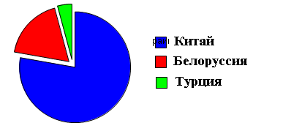

а) В какую из этих трех стран было поставлено больше всего газа в 2020 г.?
В какую меньше всего?

б) С помощью транспортира и калькулятора найдите приближенно (с точностью до десятых) объем поставок в страны, если суммарная поставка во все три страны равна 57 168,1 млрд. куб. м газа.

